บทที่ 5
การทดลองและผลการทดลอง

ในการทดสอบการใช้งานในช่วงแรกของการทดสอบ application เราใช้ภาพสีที่สร้างโดยโปรแกรม Paint บน WINDOW XP มาทดสอบว่าเขียน Algorithm ถูกต้องหรือไม่โดยภาพตัวอย่างที่นำมาทดสอบดังรูปที่ และเมื่อประมวณผลด้วย application ที่เขียนขึ้นจะเห็นผลของการทำงานบน
Emulator โทรศัพท์ดังรูปที่ 5.1

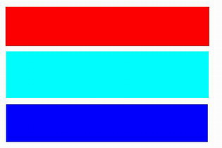

รูปที่ 5.1 ภาพตัวอย่างที่นำมาทดสอบ

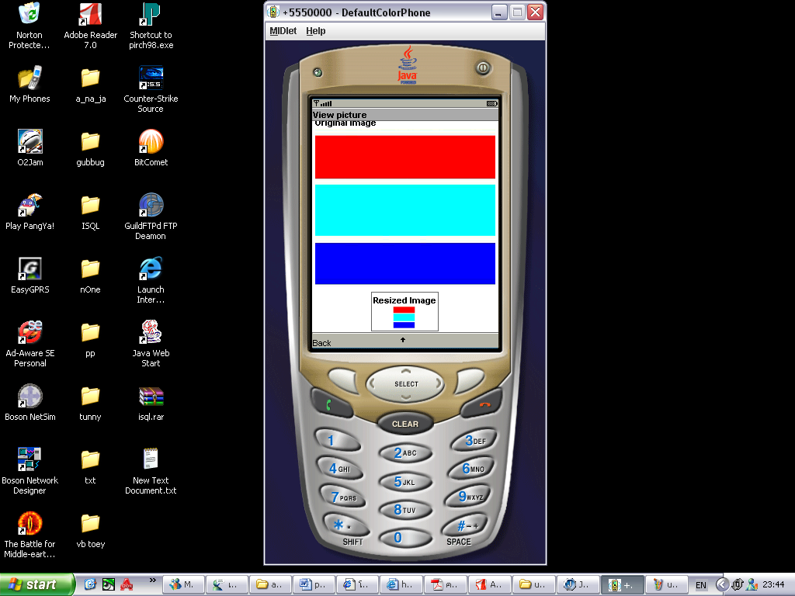

รูปที่5.2 ผลของการทำงานบนอิมูเลเตอร์

ซึ่งผลการทำงานของโปรแกรมที่ใช้ภาพที่สร้างขึ้นเองจากที่กล่าวข้างต้นสามารถทำงานได้อย่างถูกต้องโดยที่สามารถบอกสีทั้งหมดบนภาพและลายซึ่งในตัวอย่างนี้เป็นลายขวาง และเมื่อนำภาพอื่นๆ มาทดสอบก็พบว่าได้ค่าที่ถูกต้องดังนั้นจึงอนุมานได้ว่าโปรแกรมที่เขียนขึ้นนั้นมีอัลกอริทึมถูกต้อง

ขั้นตอนต่อไปในการทดสอบจะใช้ภาพจริงมาทดสอบ โดยใช้ภาพที่ถ่ายจากกล้องที่ติดตั้งบนมือถือซึ่งหนึ่งในภาพที่นำมาทดสอบก็คือรูปที่แสดงดังภาพที่ และผลจากการรันโดยโปรแกรมแสดงได้ดัง
รูปที่ 5.3
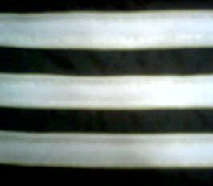

รูปที่ 5.3 แสดงภาพจริงที่นำมาทดสอบ

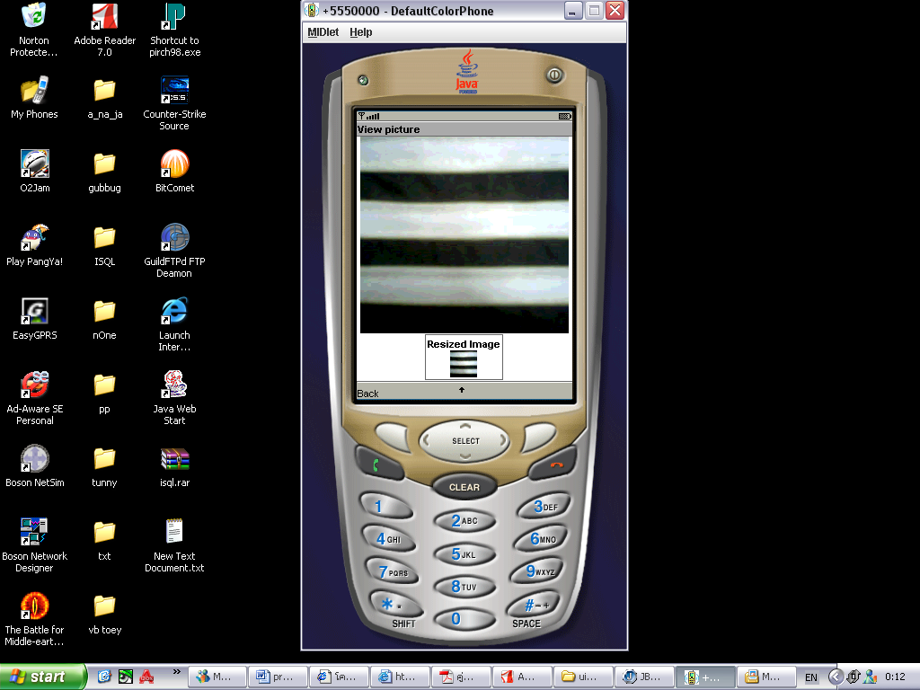

รูปที่5.4 ผลของการทำงานบนอิมูเลเตอร์
ซึ่งเมื่อมีการทำงานของโปรแกรมจะพบว่าการแสดงค่าของสีมีการแสดงผลของสีที่ไม่น่าจะเกิดขึ้นนั่นคือสีม่วง จากการวิเคราะห์ภาพที่ถ่ายมาจะพบว่ามีบางส่วนของภาพที่แสงมาตกกระทบได้น้อยกว่าส่วนอื่นๆ ทำให้ค่าที่ R,G,B ของพิกเซลบริเวณนั้นผิดเพี้ยนไปที่ควรเป็นดังแสดงได้ดังรูปที่ 5.5
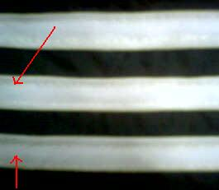

รูปที่ 5.5 ภาพถ่ายที่มีปัญหา
ซึ่งหากเกิดปัญหานี้จะทำให้การทำงานของโปรแกรมมีปัญหาอย่างมากเนื่องจากการที่ข้อมูลที่ผิดเพี้ยนไปจะทำให้การคำนวณค่าสีและการหาลายของเสื้อที่ถ่ายมาไม่ถูกต้อง
ดังนั้นการแก้ไขปัญหาที่เกิดขึ้นจึงมีดังนี้คือ
1. นำกล้องที่มีแฟลชถ่ายภาพมาทดสอบดูเพื่อจะแก้ปัญหาเรื่องแสงที่ตกกระทบจะพบว่าสามารถแก้ปัญหาได้ดีขึ้นมากแต่ก็มีบางส่วนของภาพยังมีปัญหาอยู่
2.การพยายามปรับแต่งอัลกอริทึมให้ดีขึ้นอย่างเช่นในการจะบอกว่าภาพที่ถ่ายมานั้นมีสีอะไรบ้างจากปกติเราควรจะบอกผลลัพธ์ของสีที่ตรวจพบทุกๆ พิกเซลแต่จากปัญหาเรื่องแสงที่เกิดขึ้นบางพิกเซลก็มีสีที่ผิดเพี้ยนไปถ้าแสดงผลลัพธ์ออกมาทั้งหมดอาจทำให้ผู้ใช้โปรแกรมเข้าใจผิดได้ ดังนั้นเราสามารถปรับหลักการในการเขียนฟังก์ชันเป็นในการบอกว่ามีสีอะไรบ้างนั้นเราจะนำมาเทียบกับจำนวนพิกเซลทั้งหมดก่อน โดยสามารถกำหนดเป็นเปอร์เซนต์ว่าถ้ามีมากกว่ากี่เปอร์เซนต์จึงจะรายงายผลลัพธ์ออกมาทำให้สามารถแก้ปัญหาดังที่กล่าวมาได้ และการในแก้ปัญหาโดยการปรับปรุงเรื่องอัลกอริทึมอีกวิธีหนึ่งก็คือในการหาลายแนวตั้งปกติเราควรจะพิจารณาว่าค่าของพิกเซลในคอลัมภ์เดียวกันควรจะมีค่าเดียวกันทั้งหมดและทุกๆ คอลัมภ์จึงจะเป็นลายตั้ง แต่เนื่องจากปัญหาเรื่องของแสงที่มาตกกระทบไม่เท่ากันทุกส่วนดังที่กล่าวมาข้างต้นเราจึงปรับปรุงอัลกอริทึมเป็นในการหาลายแนวตั้งคือ ทำการเชคค่าพิกเซลในคอลัมภ์เดียวกันว่ามีค่าเดียวกันหรือไหมโดยที่ต้องมีค่าเดียวกันมากกว่า 24 พิกเซลถ้ามากกว่า 24 พิกเซลจะสรุปว่าเป็นเส้นแนวตั้ง และจะต้องมีเส้นตั้งทั้งหมดมากกว่า 24 เส้นจึงจะสรุปได้ว่าเป็นลายแนวตั้ง ทั้งนี้เนื่องจากการที่เรากำหนดให้พิจารณาเพียง 24 พิกเซลจากที่ควรจะเป็น 30 พิกเซลเพราะเราจะพิจารณาว่าหากมีบางพิกเซลข้อมูลยังผิดเพราะแสงที่มาตกกระทบน้อยนั้นก็ไม่ทำให้ผลลัพธ์นั้นผิดพลาด
ในกรณีแนวนอนนั้นก็ใช้หลักการเดียวกับแนวตั้งดังที่กล่าวมา ส่วนในกรณีของลายจุดนั้นเราสามารถลดข้อผิดพลาดของสีที่เกิดจากปัญหาแสงดังที่กล่าวมา โดยในการเชคว่าลายนั้นเป็นกลุ่มจุดหรือไม่เราจะพิจารณาเริ่มต้นจากจำนวน 3 พิกเซลโดยที่ถ้ามีกลุ่มพิกเซลที่มีสีเดียวกันน้อยกว่า 3 เราจะไม่พิจารณาว่าเป็นจุดแต่จะพิจารณาว่าเป็นส่วนที่เกิดข้อผิดพลาดจากแสงแทน

ขั้นตอนต่อไปคือการทดสอบด้วยลายจุด ซึ่งเราจะใช้ภาพที่สร้างโดยโปรแกรม Paint บน WINDOW XP มาทดสอบก่อนจากรูปที่ 5.6 ผลลัพธ์ที่ได้ก็คือโปรแกรมจะแสดงผลว่าเป็นภาพหลายจุด
มีสีดำ ขาว น้ำเงิน เหลืองและแดง ส่วนขั้นตอนต่อไปคือนำภาพถ่ายจริงของเสื้อที่มีลักษณะลายจุดดัง
รูปที่ 5.7 ซึ่งผลลัพธ์ที่ได้ออกมาก็คือโปรแกรมจะแสดงผลว่าเป็นภาพหลายจุดมีสีขาว เขียวและแดง
ซึ่งเป็นผลลัพธ์ที่ถูกต้อง

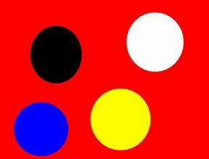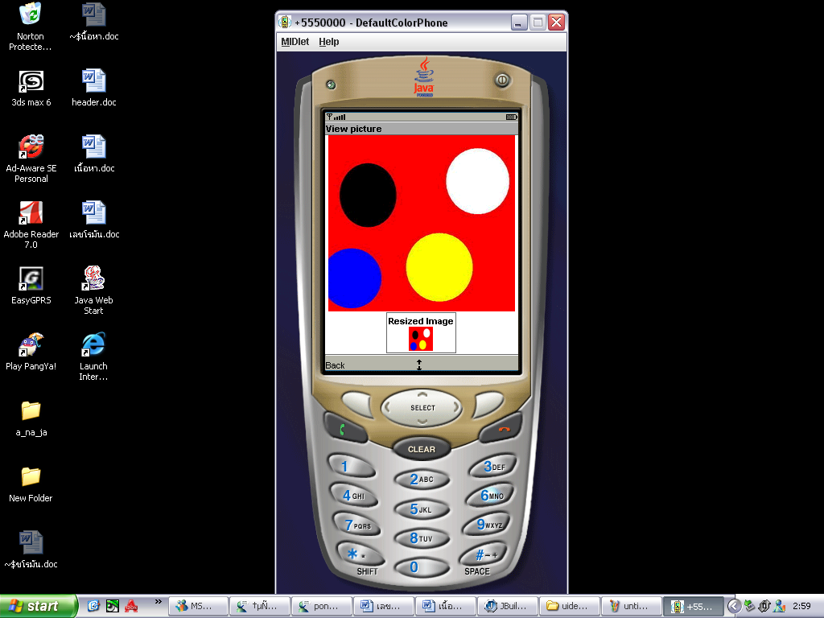

รูปที่ 5.6 การทดสอบลายจุดจากภาพที่สร้างขึ้นโดยโปรแกรม

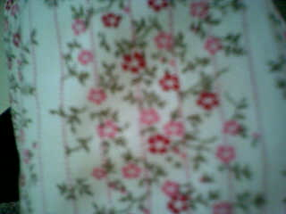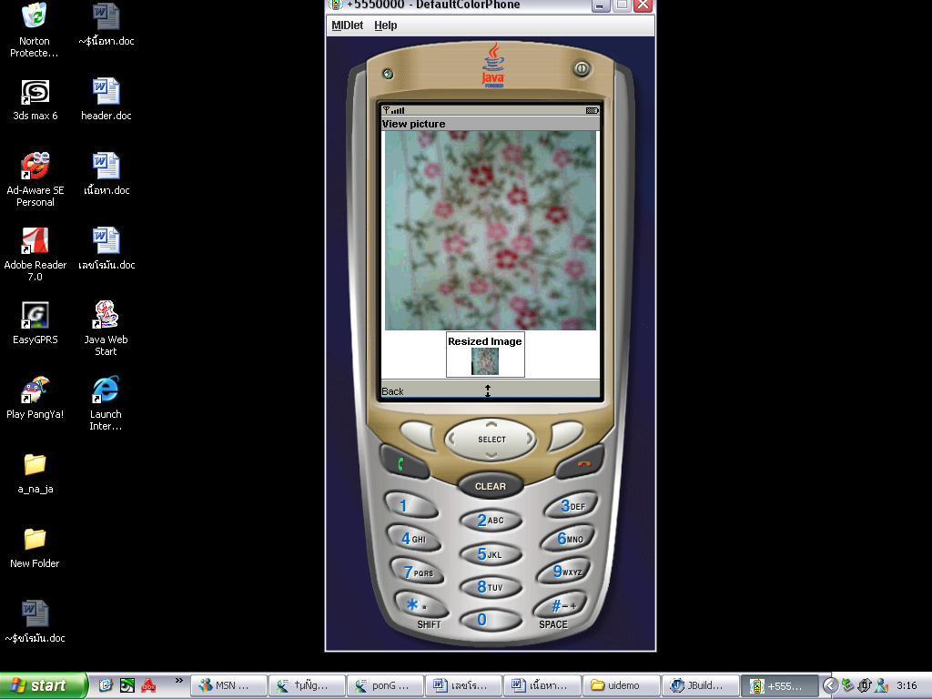

รูปที่ 5.7 การทดสอบลายจุดจากภาพถ่ายจริง

รูปภาพต่อไปที่นำมาทดสอบเป็นรูปภาพที่ค่อนข้างซับซ้อนดังรูปที่ 5.8 ซึ่งผลลัพธ์ที่ได้ก็คือมีลักษณะหลายจุด มีสีเหลืองสีส้ม และสีขาวซึ่งเป็นผลลัพธ์ที่ค่อนข้างน่าพอใจ



รูปที่ 5.8 ภาพที่นำมาทดสอบ

